Innkalling til årsmøte
i
Sømna Jeger- og Fiskerforening
Torsdag 26.02.26 kl. 20.00
på Sømna skytebane.

Servering etter møtet
Gevinst trekkes blant de fysisk oppmøtte

Eventuelle saker til årsmøtet må
være skriftlig og styret i hende senest 12.02.26

Du kan delta på Teams, hvis du ikke kan møte opp. Send i så fall mail til besonil@online.no for å få tilsendt møtelenke.



Saksliste

1. Konstituering av møtet
2. Godkjenning av innkallingen
3. Godkjenning av dagsorden
4. Godkjenning av forretningsorden
5. Valg av ordstyrer
6. Valg av sekretær
7. Valg av tellekorps
8. Valg av to medlemmer til å underskrive protokollen
9. Årsmelding fra siste kalenderår
10. Revidert regnskap fra siste kalenderår
11. Evt. Innkomne saker med styrets forslag til vedtak
12. Styrets forslag til årsplan (arbeidsprogram) og budsjett
13. Styrets forslag til kontingentnivå (lav, middels, høy sats)
14. Valg av styre i henhold til punkt 6 Styret
15. Valg av valgkomité på tre medlemmer
16. Valg av revisor(er)
17. Valg av utsendinger til regionlagets årsmøte
18. Foreningens utvalgsstruktur og valg av medlemmer til utvalg etter behov
19. Andre saker som styret har ført opp på dagsorden







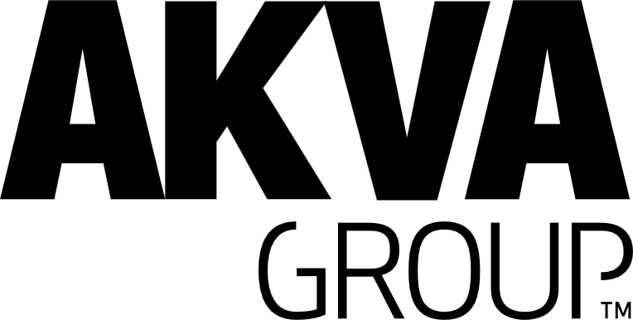





SØMNA JEGER- OG FISKERFORENING
Organisasjonsnummer: 982 099 676



Vil du gi din støtte til SØMNA JFF?
Grasrotandelen er en ordning fra Norsk Tipping, hvor du som registrert spiller kan velge ett lag eller én forening som du ønsker å støtte.

32774982099676

